Лабораторная работа №5

Романова Елизавета Юрьевна

4 курс 13а группа кафедра ТП

**Задачи тестирования:**

1. Выбрать очередь и записаться в нее.
2. Отправить запрос на обмен позициями в очереди.

**Обратная карточная сортировка:**

1. Выбрать очередь и записаться в нее.

1. Отправить запрос на обмен позициями в очереди.

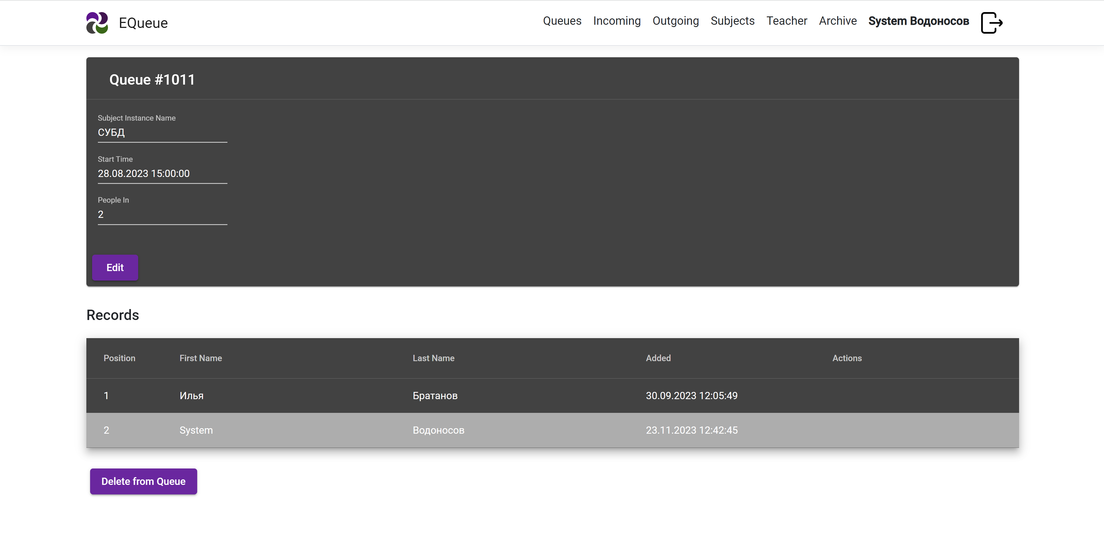

**Тестирование ожиданий:**

*Вопросы:*

1. Что вы ожидаете увидеть при нажатии на строчку из таблицы очереди? – Открытие страницы с детальной информацией.
2. Что вы ожидаете при нажатии кнопки «Add to Queue»? – Что меня добавят в очередь.
3. Что вы ожидаете при нажатии кнопки «Send Change Request»? – Что выбранному одногруппнику будет отправлен запрос на обмен позициями.

**Чек-лист (https://www.cossa.ru/trends/178643/):**

|  |  |
| --- | --- |
| Понятна ли основная функция приложения с первого взгляда на главный экран | Да (целевой аудитории) |
| Все ли кнопки имеют понятный пользователю дизайн и удобный размер | Да |
| Может ли пользователь легко вернуться на предыдущий экран | Да (стандартная кнопка back) |
| Может ли пользователь воспользоваться поиском и фильтром, если список слишком длинный | Нет |
| Сохраняются ли данные при выходе из приложения | Да |

**GOMS:**

Осуществляется ввод текста, между полями и кнопками переход работает через Tab, так что все предельно быстро.

**Показатели производительности:**

|  |  |  |
| --- | --- | --- |
| **Задача** | Task success | Time-on-task |
| Выбрать очередь и записаться в нее. | 100% | 2s |
| Отправить запрос на обмен позициями в очереди | 100% | 2.5s |

**Рекомендации:**

* Добавить хайлайтер в таблицы